SVEUČILIŠTE U SPLITU
SVEUČILIŠNI ODJEL ZA STRUČNE STUDIJE
Stručni diplomski studij Primijenjeno računarstvo

Pool Viz
Kriptovalute

Student: Anđela Dujmov Datum: 14.1.2025.
Sadržaj

1. Opis projekta i korištene tehnologije 2
2. Sučelje 3
3. Popis korištenih API poziva 4
4. Izvadci iz programskog koda 5

Opis projekta i korištene tehnologije
Pool Viz je jednostavna aplikacija za vizualizaciju mempoola u Bitcoin mreži. Mempool predstavlja privremenu memoriju čvorova gdje se čuvaju nepotvrđene Bitcoin transakcije prije uključivanja u blok. Cilj aplikacije je korisnicima pružiti uvid u stanje mempoola, omogućiti praćenje statistike i prikaz ključnih podataka vezanih za transakcije.
Arhitektura aplikacije slijedi backend-frontend model s jasno definiranim komponentama:
- Backend
  - Implementiran u Java pomoću okvira Spring Boot
  - Koristi Bitcoin JSON-RPC Client za komunikaciju s Bitcoin Core čvorom.
  - Obrađuje zahtjeve i nudi REST API za dohvaćanje podataka iz mempoola.
  - Podaci se obrađuju paralelno radi boljih performansi.

- Frontend
  - Izgrađen pomoću HTML, CSS, i JavaScript za jednostavnu vizualizaciju
  - Dinamičko ažuriranje podataka pomoću Server-Sent Events (SSE) za prikaz uživo
  - Bootstrap za responzivni dizajn

Sučelje
Početna stranica koja prikazuje sve čvorove u mempoolu.
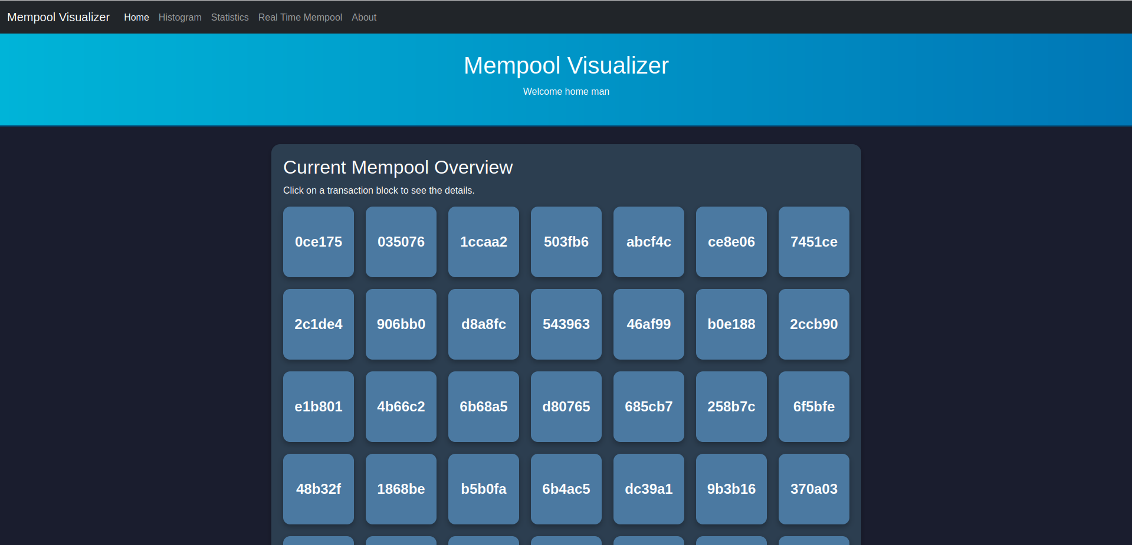
Slika 1: Početna stranica

Klikom na jednu od transakcija otvara se modalni okvir koji prikazuje zasebno informacije o transakcijama.
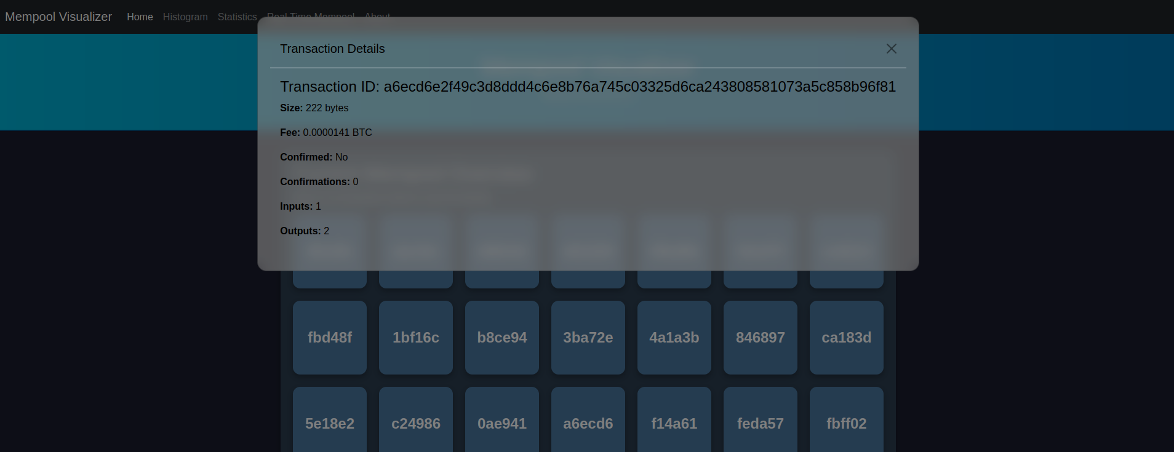
Slika 2: Informacije o transakcijama

Stranica koja prikazuje statistiku mempoola.
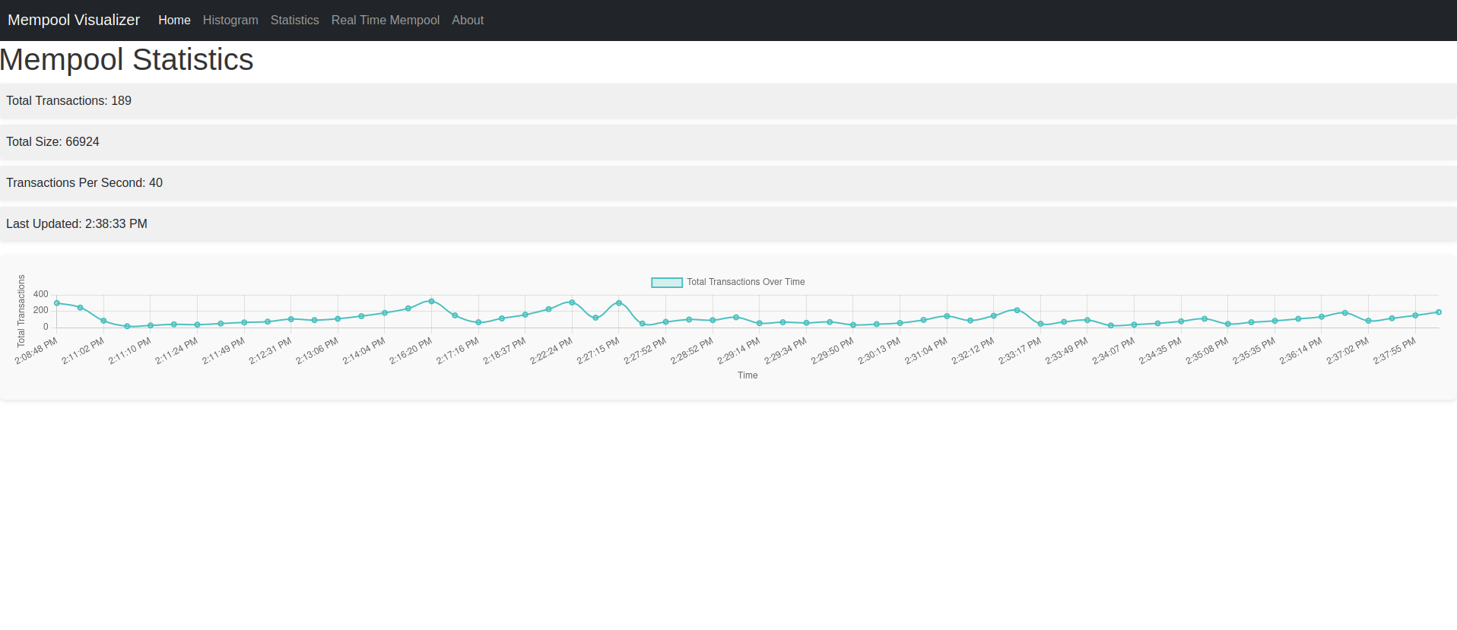

Slika 3: Grafički prikaz

Stranica za greške koje su handleane u backenu korištenjem globalnog exception handlera.
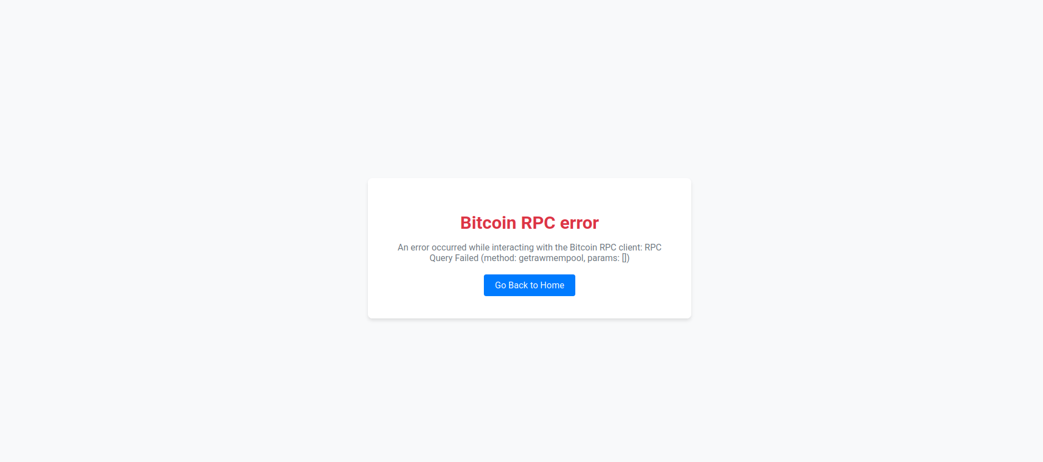
Slika 4: Stranica za greške

Popis korištenih API poziva

Tablica 1: Popis korištenih poziva prema sučelju Bitcoin Core
Poziv | Funkcija
getRawMemPool | Dohvaća mempool
getRawTransaction | Dohvaća transakciju prema njenom ID

Izvadci iz programskog koda
@Bean
public BitcoinJSONRPCClient bitcoinClient() throws MalformedURLException {
Dotenv dotenv = Dotenv.configure().load();
String rpcUrl = dotenv.get("BITCOIN_RPC_URL");
String rpcUser = dotenv.get("BITCOIN_RPC_USER");
String rpcPassword = dotenv.get("BITCOIN_RPC_PASSWORD");
String rpcPort = dotenv.get("PORT");
if (rpcUrl == null || rpcUser == null || rpcPassword == null || rpcPort == null) {
throw new IllegalArgumentException("Missing required environment variables for Bitcoin RPC configuration.");
}
@SuppressWarnings("deprication")
URL url = new URL("http://" + rpcUser + ':' + rpcPassword + "@" + rpcUrl + ":" + rpcPort + "/");
return new BitcoinJSONRPCClient(url);
}

Ispis 1: Konfiguracija Bitcoin klijenta kao Bean

public Map<String, Object> getMempoolStatistics() {
List<String> transactions = client.getRawMemPool();
long totalSize = transactions.parallelStream()
.mapToLong(this::calculateTransactionSize)
.sum();
BigDecimal totalFee = transactions.parallelStream()
.map(this::calculateFee)
.reduce(BigDecimal.ZERO, BigDecimal::add);
BigDecimal averageFee = totalFee.divide(BigDecimal.valueOf(transactions.size()), BigDecimal.ROUND_HALF_UP);
long averageSize = totalSize / transactions.size();
Map<String, Object> stats = new HashMap<>();
stats.put("totalTransactions", transactions.size());
stats.put("totalSize", totalSize);
stats.put("averageFee", averageFee);
stats.put("averageSize", averageSize);
return stats;
}

Ispis 2: Funkcija u servisu koja implementira logiku statistike mempoola

@GetMapping(value = "/fluxStats", produces = MediaType.TEXT_EVENT_STREAM_VALUE)
public Flux<Map<String, Object>> getMempoolStatisticsRealtime() {
final AtomicReference<Integer> previousTransactionCount = new AtomicReference<>(0);
return Flux.interval(Duration.ofSeconds(1))
.onBackpressureBuffer()
.map(tick -> {
Map<String, Object> stats = mempoolService.getMempoolStatistics();
int currentTransactionCount = (int) stats.get("totalTransactions");
int transactionsPerInterval = currentTransactionCount - previousTransactionCount.getAndSet(currentTransactionCount);
List<BigDecimal> feeDistribution = mempoolService.getFeeDistribution();
long timestamp = System.currentTimeMillis();
return Map.of(
"totalTransactions", stats.get("totalTransactions"),
"totalSize", stats.get("totalSize"),
"transactionsPerInterval", transactionsPerInterval,
"feeDistribution", feeDistribution,
"timestamp", timestamp
);
})
.doOnError(error -> {
System.err.println("Error fetching mempool stats: " + error.getMessage());
});
}

Ispis 3: Kontroler koji dohvaća real-time podatke statistike o mempoolu

@ExceptionHandler(BitcoinRPCException.class)
public ModelAndView handleBitcoinRPCException(BitcoinRPCException exception) {
ModelAndView modelAndView = new ModelAndView();
modelAndView.addObject("error", "Bitcoin RPC error");
modelAndView.addObject("message", "An error occurred while interacting with the Bitcoin RPC client: " + exception.getMessage());
modelAndView.setViewName("errorPage");
return modelAndView;
}
Ispis 4: Globalni exception handler koji rukuje pogreškama tipa BitcoinRPCException i vraća odgovarajuću poruku

